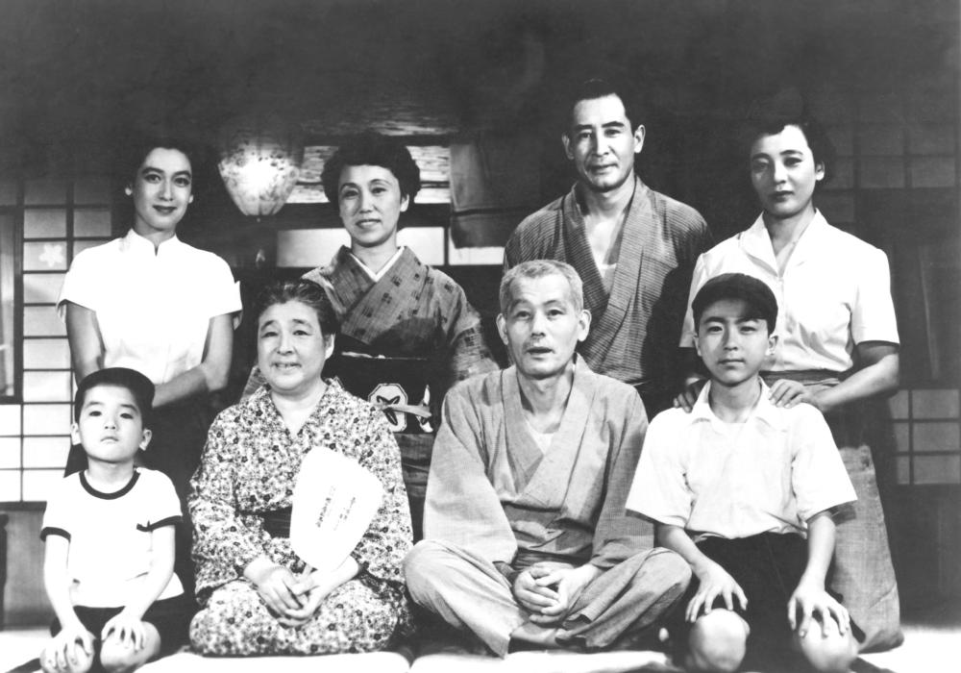
Who’s Who in Your Family?

家族 かぞく kazoku family
両親 りょうしん ryōshin parents
兄弟 きょうだい kyōdai brothers/siblings

Relation | Someone Else’s |  |  | Your Own
Grandmother | お祖母さん | おばあさん | obāsan | 祖母 | そぼ | sobo
Grandfather | お爺さん | おじいさん | ojīsan | 祖父 | そふ | sofu
Mother | お母さん | おかあさん | okāsan | 母 | はは | haha
Father | お父さん | おとうさん | otōsan | 父 | ちち | chichi
Older Sister | お姉さん | おねえさん | onēsan | 姉 | あね | ane
Older Brother | お兄さん | おにいさん | onīsan | 兄 | あに | ani
Younger Sister | 妹さん | いもうとさん | imōtosan | 妹 | いもうと | imōto
Younger Brother | 弟さん | おとうとさん | otōtosan | 弟 | おとうと | otōto
Aunt
Uncle
Niece
Nephew
Son
Daughter

